муниципального общеобразовательного учреждения
запрудненской средней общеобразовательной школы №2
талдомского муниципального района Московской области
за 2009-2010 учебный год

Общая характеристика учреждения
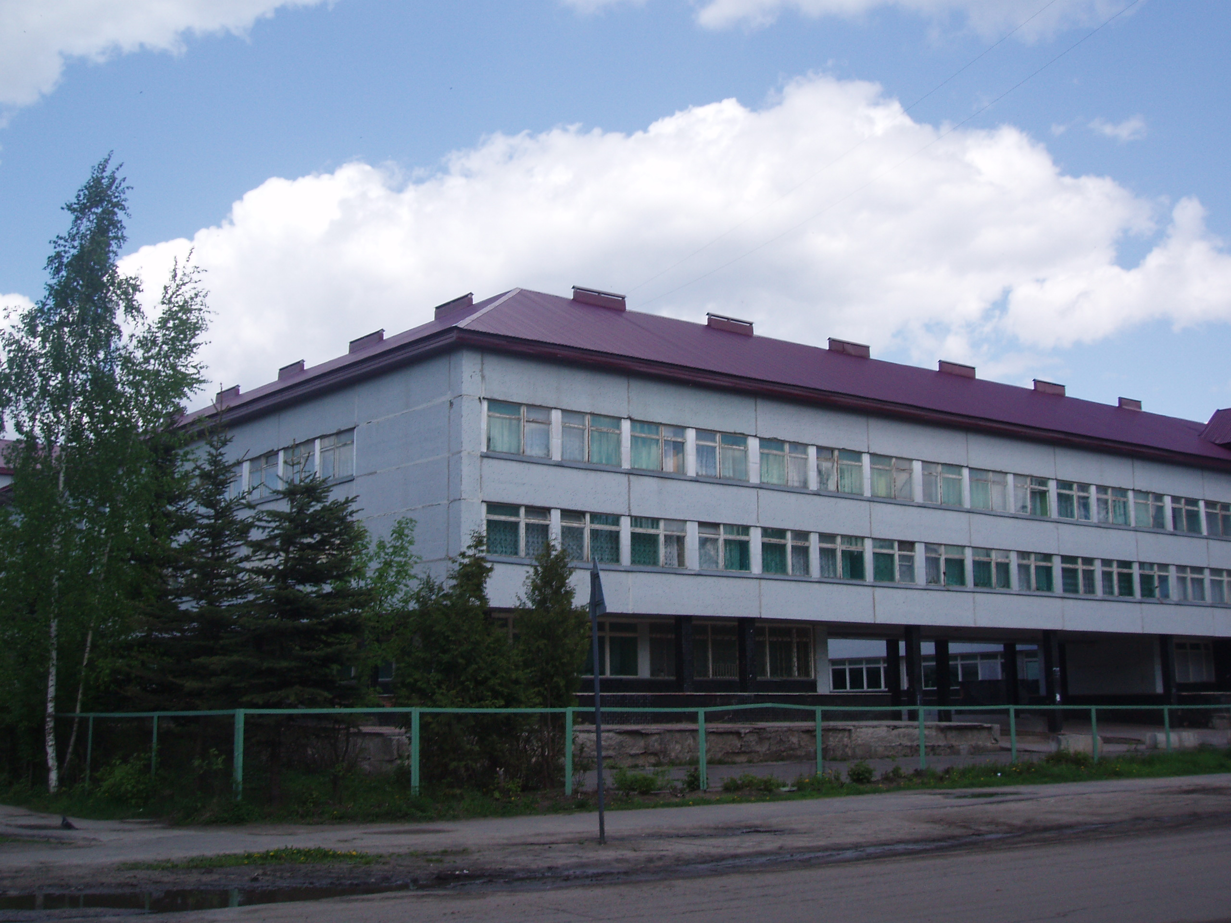
Наша школа была основана в 1963 году и имела статус восьмилетней. В 1987 году преобразована в Запрудненскую среднюю школу № 2, а в 1999 году - муниципальное общеобразовательное учреждение Запрудненскую среднюю общеобразовательную школу №2.
Учредитель: Администрация муниципального Талдомского района Московской области.
Адрес: 141960, Московская область, Талдомский район, п. Запрудня, ул. Карла Маркса, д.4,
Факс 220-3-58-53. Е-mail: zapr2sch@mail.ru
Сайт: Zapr2sch. narod.ru
Государственная регистрация юридического лица: свидетельство серии 50 №006220409 от 24.12. 2003 года.
Лицензия МО МО: серия А № 337114, регистрационный номер 63631 от 07.09.2009 г.
Аккредитация МО МО: приказ о Государственной аккредитации образовательных учреждений Московской области № 1002 от 05.05.2010г.

В структуру органов управления школой входят
  - Общее собрание коллектива
  - Управляющий совет школы
  - Родительский комитет
  - Педагогический совет
  - Директор – Грибанова Елена Борисовна

Управление школой осуществляется на основе демократии и гласности.
С 2002 года в школе существует ученический орган самоуправления – Совет президентов, который имеет исполнительные функции. С 2005 года создан Школьный Парламент, осуществляющий законодательную деятельность, избран Президент школы. Школа имеет свой гимн, герб и флаг. (Приложение 1, схема 1)

В 2009-2010 учебном году в школе обучаются 507 учащихся в 23 классах. Средняя наполняемость классов – 22 учащихся. (Приложение 1, таблица 1)

Деятельность образовательного учреждения основывается на реализации целевой комплексной программы развития «Радость учить и учиться», рассчитанной на 2005 – 2010 гг., приоритетными направлениями которой являются
- учебно-воспитательное (направлено на получение высокого образовательного результата);
- технологическое (введение информационных технологий и технологий самообразования);
- сращивание основного и дополнительного образования;
- здоровьесберегающее.

Особенности образовательного процесса
Образовательная программа школы ориентирована на обеспечение уровня социальной готовности личности к самоопределению, на развитие способностей к творческому самовыражению в различных видах деятельности.
Учебный план образовательного учреждения основан на БУП РФ 1998 и 2004 года. Основу учебного плана составляют ведущие классические образовательные области современных научных знаний. Учебный план состоит из двух частей: инвариантной и вариативной.
Учебный план реализуется на трёх ступенях обучения и включает программы начального, основного общего и среднего (полного) общего образования.
В образовательном учреждении осуществляется интеграция программ базисного учебного плана с программами дополнительного образования, в учебный процесс включены платные образовательные услуги. (Приложение 2, таблица 1)
Программы дополнительного образования – логическое продолжение общеобразовательных программ. В школе действует внеурочная система дополнительного образования «Радуга ремёсел». (Приложение 2, диаграммы 1 и 2, схема 1)

В учебном процессе активно используются информационно-коммуникационные образовательные технологии и технологии проектного обучения.
Система оценки качества образования включает в себя
- реализацию единой концепции преподавания каждого предмета учебного плана,
- внедрение в образовательный процесс инновационных образовательных технологий,
- введение в образовательный процесс научно-исследовательской и проектной деятельности,
- использование в образовательном процессе интерактивных и информационно-компьютерных технологий и электронных учебных ресурсов,
- усовершенствование мониторинга качества образовательного процесса.
В школе действует социально - психолого - педагогическая служба, осуществляется медицинское сопровождение учащихся. (Приложение 3, схема 1)

Условия осуществления образовательного процесса

Образовательное учреждение работает в режиме пятидневной (1-8кл,11кл) и шестидневной (9,10кл.) недели. Учебные занятия организованы в одну смену. Продолжительность урока - 40 минут. В начальной школе проводится динамический час. Работает школьная столовая на 120 мест, созданы хорошие условия для 100 % обеспечения учащихся горячим питанием, организованы две большие перемены по 20 минут. Скомплектовано 7 групп продлённого дня. Вторая половина дня и суббота – индивидуальные консультации, работа кружков, секций, факультативов, общешкольные творческие дела и внеклассные мероприятия. (Приложение 3, таблица 1)
Здание школы типовое трёхэтажное, соответствует государственным санитарно-эпидемиологическим правилам и нормативам. В 2008 году в школе произведён капитальный ремонт отопительной, канализационной систем и электрооборудования. В образовательном учреждении имеются 28 аудиторий для проведения занятий учащихся, компьютерный класс, кабинеты-лаборатории химии, физики, биологии, кабинет технологии, столярная и слесарная мастерские, 2 спортивных зала, актовый зал, библиотека, методический кабинет, школьный краеведческий музей, кабинет социально-психологической службы, столовая, медицинский и процедурный кабинеты, административные и служебные помещения, спортивные и игровая площадки, стадион. (Приложение 3, схема 2)


В 2009-2010 учебном году в школе работают 86 сотрудников:

администрация школы – 5

педагогические работники – 43, среди них:

Заслуженный учитель Российской Федерации – 1

Заслуженный работник образования Московской области – 1

Почётный работник общего образования Российской Федерации – 3

Отличник просвещения – 5

Победитель Национального проекта «Образование» - 1

Лауреат премии Губернатора Московской области – 2

вспомогательный персонал - 36

(Приложение 4, диаграммы 1, 2, 3)

Результаты учебной деятельности

В 2009-2010 учебном году из 507 учащихся 505 успешно освоили образовательные программы. Двое учеников оставлены на повторный год обучения. Уровень успеваемости – 99,6%, уровень качества знаний – 44 %. В образовательном учреждении отмечается динамика роста качества знаний учащихся. (Приложение 5, диаграмма 1)
В 2009-2010 году в 9, 11 классах обучались 91 учащийся. Все учащиеся овладели требованиями программ по всем предметам за курс основной (общей) и средней (полной) школы и были допущены к итоговой аттестации, успешно прошли её, получив документ об образовании соответствующего образца. Учащиеся в основном подтвердили годовую оценку или повысили её, что объясняется ответственным отношением к подготовке к экзаменам педагогов и учащихся школы. Выпускники школы продолжают обучение в вузах и ссузах Москвы и Московской области: МГОУ, МАИ, МЭИ, университете «Дубна», МИСИ, МИИТ и других. (Приложение 5, диаграммы 2, 3, 4, 5)
По итогам 2009-2010 учебного года школа заняла 1 место в районе по количеству победителей и призёров в районных предметных олимпиадах. 167 учащихся школы приняли участие в районных и областных турах предметных олимпиад. 9 учащихся стали победителями и 14 - призёрами предметных олимпиад на муниципальном уровне. (Приложение 5, диаграмма 6)
3 команды учащихся 3, 5, 7 классов приняли участие в Международной олимпиаде студентов и школьников в режиме он-лайн «Эрудиты планеты» и вошли в десятку лучших.
С декабря по апрель 136 учащихся 1-4 классов участвовали в Международном эрудит-марафоне ЭМУ. Все участники показали высокие результаты и вошли в первую сотню из почти 2000 участников.
Все учащиеся школы в апреле принимали участие в интеллектуальном марафоне, который определил эрудитов 2010 года.
Учащиеся школы принимали активное участие в поселковых и районных творческих и спортивных конкурсах и соревнованиях, где занимали призовые места. (Приложение 6, таблица 1)
В школе большое внимание уделяется пропаганде здорового образа жизни и борьбе с вредными привычками. Педагогический коллектив внедряет в образовательный процесс здоровьесберегающие технологии.
Из 507 учащихся 447 имеют хорошие показатели физического состояния и считаются практически здоровыми. (Приложение 7, таблица 1)
В школе обучается 57 детей с ослабленным здоровьем, требующих особого внимания педагогов и медицинских работников. (Приложение 7, схема 1)
По итогам учебного года потребителями образовательных услуг была дана высокая оценка деятельности образовательного учреждения. Данные анкетирования «Моё отношение к школе» приведены в Приложении 8.

Социальная активность и внешние связи учреждения

Наша школа активно сотрудничает с образовательными учреждениями, учреждениями дополнительного образования, здравоохранения, культуры, спорта, правовыми, административными и духовными организациями, СМИ. (Приложение 9, схема 1)

В школе реализуются программы и проекты, направленные на развитие внешних связей учреждения:

- Предшкольная подготовка
- Довузовская подготовка
- «Школа – территория здоровья»
- «Нам дедушкина слава дорога»
- «Лучшие ученики и педагоги посёлка»

Финансово-экономическая деятельность

Образовательное учреждение находится на финансовой самостоятельности и казначейском исполнении бюджета. Для развития учреждения большое значение имеет дополнительное финансирование. Использование внебюджетных средств позволяет:

  - содержать хозяйственные и инфраструктурные подразделения;
  - выполнять текущий косметический ремонт;
  - модернизировать школьную среду

Источники финансирования школы, а также направления расходования средств приведены в таблицах. (Приложение 10, таблицы 1 и 2)

Перспективы и планы развития

В 2010 году коллектив школы начинает реализацию новой комплексной целевой программы развития, направленной на информатизацию образовательного процесса и сохранение и укрепление здоровья обучающихся.
В связи с этим считаем необходимым и приемлемым в следующем 2010-2011 учебном году осуществлять работу по следующим направлениям:
- завершение перехода на базисный учебный план 2004 года
- введение предпрофильного обучения на третьей ступени обучения;
- рост профессиональной мобильности педагогов, повышение их квалификации с целью более широкого использования в образовательном процессе информационных технологий;
- информатизация и компьютеризация образовательного процесса;
- сохранение спектра услуг школы полного дня как источника развития потенциальных индивидуальных творческих способностей учащихся (на базе начальной школы);
- создание условий для успешного обучения детей с разными образовательными возможностями, для успешной социализации выпускников школы и для сохранения и укрепления здоровья обучающихся;
- повышение качества учебно-воспитательной работы через внедрение современных педагогических технологий,
- совершенствование работы по реализации индивидуального образовательного маршрута учащегося;
- развитие единой системы классного и школьного ученического самоуправления;
- развитие системы работы с родителями и общественностью.

